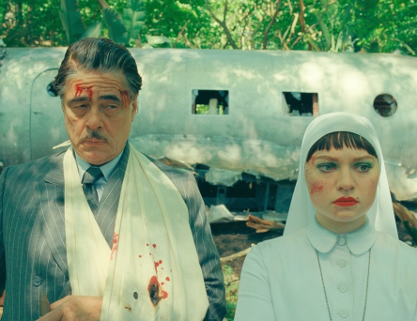
Fénické spiknutí
(The Phoenician Scheme)
Premiéra: 5. 6. 2025

UIP – Universal, USA 2025
Režie: Wes Anderson
Scénář: Wes Anderson, Roman Coppola
Kamera: Bruno Delbonnel
Hudba: Alexnadre Desplat
Hrají: Benicio Del Toro, Mia Threapleton, Scarlett Johansson, Tom Hanks, Benedict Cumberbatch, Bryan Cranston, Richard Ayoade, Michael Cera

Nechutně bohatí lidé mívají složitý život. Všichni prahnou po jejich chutných miliónech a chtějí je získat, často za každou cenu. Wes Anderson, jeden z nejhravějších režisérů současnosti, natočil komedii Fénické spiknutí, v níž zjistíte, že někdy je snazší přežít atentát než si porozumět s vlastní dcerou.
Bohatý průmyslník a trochu obchodník se zbraněmi Zsa-zsa Korda (Benicio Del Toro) vyniká ve spoustě odvětví lidských činností, ale v poslední době mu jde nejlépe přežívání atentátů. Aktuálně se mu podařilo vyváznout z šesté fatálně vyhlížející letecké nehody. A to už člověka přiměje přemýšlet nad budoucností. Korda se pro klid na duši rozhodne veškeré své jmění odkázat jediné dceři Liesl (Mia Threapleton), která o něj asi jako jediná z celého příbuzenstva vůbec nestojí, neboť před lety vstoupila do kláštera a hmotné statky jí jsou úplně ukradené, stejně jako její otec, s nímž už pár let nepromluvila ani slovo. Jenže když si Korda něco vezme do hlavy, nedá si to vymluvit. A tak se s ním Liesl trochu proti své vůli vydá na bláznivě nebezpečnou dobrodružnou výpravu po příbuzných, která má být vyvrcholením Kordovy podnikatelské kariéry a zároveň má přinést odpověď na banální otázku „Kdo se ho to, sakra, pořád snaží zabít?“
Výrazná vizuální stylizace, originální smysl pro humor a dlouhá fronta vynikajících herců v často velmi epizodních rolích – to jsou artefakty zdobící většinu filmů Wese Andersona. Fénické spiknutí v tomhle směru jeho autorský rukopis naplňuje beze zbytku. Žánrově zůstává jeho novinka lehce surreálnou komedií, zatímco si však jeho předchozí Asteroid City pohrávalo s prvky sci-fi, Fénické spiknutí mísí humor s motivy špionážního thrilleru.

Přístupnost: nevhodné pro děti do 12 let
Žánr: komedie
Verze: anglicky s českými titulky
Stopáž: 101 min
Formát: 2D DCP, zvuk 5.1
Monopol do: 5. 6. 2028
Programování: Zuzana Černá, GSM: 602 836 993, cerna@cinemart.cz
Filmy si objednejte na www.disfilm.cz

